Website versie toets vragen 1e en 2e hoofdvraag HC China -gesloten vragen-
Gesloten toetsopgaven bij Feniks Geschiedenis voor de bovenbouw – vwo.
Historische context China (1842-2001)

  - China en het modern imperialisme

Opdracht 1
Welk kenmerkend aspect dat voor de westerse geschiedenis past bij de negentiende eeuw, is minder passend bij de Chinese geschiedenis van de negentiende eeuw? (1p)
A De moderne vorm van imperialisme die verband hield met de industrialisatie.
B De opkomst van politiek-maatschappelijke stromingen, zoals het nationalisme.
C De industriële revolutie die de basis legde voor een industriële samenleving.
D Vormen van verzet tegen het West-Europese imperialisme.
Opdracht 2
De machtspositie van de Qing-dynastie verzwakte aan het einde van de negentiende eeuw.
Welke van de onderstaande voorbeelden is geen interne factor die bijdroeg aan deze verzwakking? (1p)
A Door een sterke bevolkingsgroei braken er hongersnoden uit.
B Veel mandarijnen maakten zich schuldig aan corruptie.
C Bestuursfuncties werden verdeeld op basis van vriendjespolitiek.
D Via Kanton werden grote hoeveelheden opium door China verspreid.
Opdracht 3
Gebruik bron 1.
Stel, je schrijft een scriptie over de geschiedenis van China tussen 1842 en 1911. Je gebruikt de bron ter illustratie van een indirecte oorzaak voor een van onderstaande gebeurtenissen.
Bij welke gebeurtenis past deze bron, ter illustratie van een indirecte oorzaak, het beste? (1p)
A Het verdrag van Nanking.
B De Taipingopstand.
C De Tweede Opiumoorlog.
D De Bokseropstand.

Bron 1
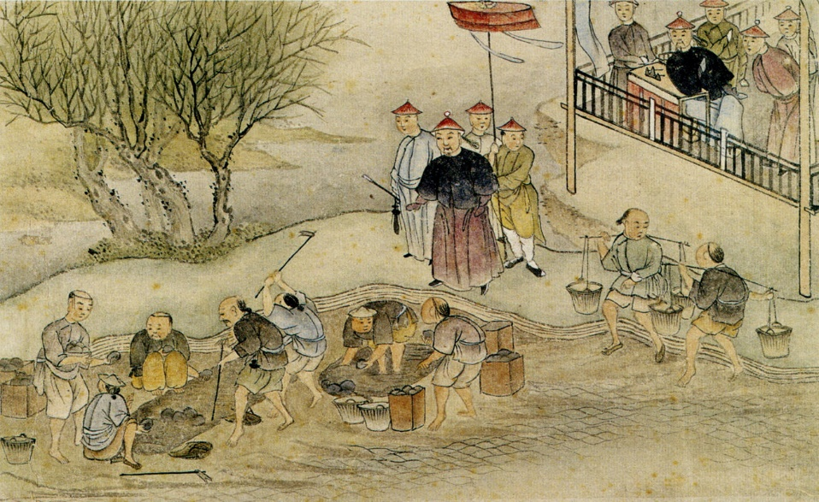
Toelichting:
De mandarijn Lin Zexu geeft opdracht tot het begraven van opium in
geulen, waarin het wordt vermengd met kalk, water en zout. Daarna
worden er dijken doorgebroken, waardoor het mengsel in zee
verdwijnt.

Opdracht 4
Aan het einde van de negentiende en begin van de twintigste eeuw vertaalde de geleerde Yan Fu (1854-1921) een groot aantal westerse boeken naar het Chinees. Yan Fu was invloedrijk in China en uitte openlijk kritiek op het verdrag dat na de Chinees-Japanse oorlog werd gesloten (1895).
Twee van de boeken (waarvan hij de kernboodschap ondersteunde) die hij vertaalde en in China liet verspreiden:
- in 1901: The Wealth of Nations, van Adam Smith;
- in 1903: On Liberty, van Stuart Mill.
In 1912 werd Yan Fu met steun van de politieke machthebbers benoemd tot hoofd van de universiteit van Beijing.
Drie stellingen over Yan Fu:
I. Yan Fu zette zich af tegen het modern imperialisme.
II. Yan Fu stimuleerde de opkomst van politiek-maatschappelijke stromingen in China.
III. Yan Fu was een aanhanger van Yuan Shikai.
Zijn de stellingen juist of onjuist? (1p)
A Stelling I, II en III zijn juist.
B Stelling I en II zijn onjuist. Stelling III is juist.
C Stelling I is juist. Stelling II en III zijn onjuist.
D Stelling I, II en III zijn onjuist.
Opdracht 5
Welk kenmerkend aspect past bij de achtergrond van de Taipingopstand (1850-1864)? (1p)
A Vormen van verzet tegen het West-Europese imperialisme.
B De moderne vorm van imperialisme die verband hield met de industrialisatie.
C De opkomst van politiek-maatschappelijke stromingen: liberalisme, nationalisme, socialisme,
confessionalisme en feminisme.
D Het in de praktijk brengen van totalitaire ideologieën, zoals het communisme.

Opdracht 6
Een historicus doet over de Bokseropstand twee uitspraken:
I. De deelnemers aan de opstand waren voornamelijk boeren die zich met hun gewelddadige acties
onder meer wilden afzetten tegen het falende keizerlijk gezag.
II. De hervormingen die als reactie op de Bokseropstand door het keizerlijk hof werden genomen, waren door westerse overheden afgedwongen in een Ongelijk Verdrag.
Zijn de uitspraken juist of onjuist? (1p)
A Uitspraak I en II zijn allebei juist.
B Uitspraak I en II zijn allebei onjuist.
C Uitspraak I is juist. Uitspraak II is onjuist.
D Uitspraak I is onjuist. Uitspraak II is juist.

Opdracht 7
Koppel oorzaken aan gevolgen, door de juiste combinaties van letters en cijfers op te schrijven. (2p)
Oorzaken
1. Boksers ondernemen gewelddadige acties.
2. China gaat akkoord met Ongelijke Verdragen.
3. Vanwege het sinocentrisme wordt de markt voor internationale handel gesloten.
4. Het besef groeit dat Japan vooroploopt in de moderniseringen.
5. Keizer Puyi komt op de troon.
6. Overstromingen van de Gele Rivier zorgen voor grote problemen.

Gevolgen
A. Revolutionaire ideeën verspreiden zich in deze politiek instabiele situatie snel.
B. Onder invloed van de Zelfversterkingsbeweging worden nieuwe mijnen en fabrieken geopend.
C. Keizerin Cixi geeft steun om de aandacht af te leiden van het falende keizerlijk bewind.
D. Engeland smokkelt via Kanton enorme hoeveelheden opium China binnen.
E. Er is sprake van toenemende extraterritorialiteit voor de Europeanen.
F. Tijdens de Nianopstand worden gewapende acties uitgevoerd tegen grondgrondbezitters en belastingambtenaren.
Opdracht 8
Zes gebeurtenissen uit de Chinese geschiedenis tussen 1842 en 1911:
1. Een opstand tegen het keizerlijk gezag, geleid door Sun Yat-sen, mislukt.
2. De ambassadewijk van Beijing wordt een doelwit van de Boksers.
3. De Chinese keizer grijpt in en laat twintigduizend kisten opium van de Britten vernietigen.
4. Na de Chinees-Japanse oorlog wordt China wederom een Ongelijk Verdrag opgelegd.
5. De Eerste Opiumoorlog breekt uit.
6. De Zelfversterkingsbeweging start met activiteiten om China op militair gebied te moderniseren.
Wat is de juiste chronologische volgorde, van vroeger naar later? (1p)
A 6, 5, 3, 2, 1, 4.
B 5, 6, 2, 3, 4, 1.
C 3, 5, 4, 6, 2, 1.
D 3, 4, 6, 1, 2, 5.

3.2 Nationalisten en communisten strijden om de macht
Opdracht 9
Gebruik bron 2.
Welke beweging wordt waarschijnlijk gesteund door de deelnemers aan de verbranding? (1p)
A De CCP.
B De Kwomintang.
C De Bokserbeweging.
D De 4 Meibeweging.

Bron 2
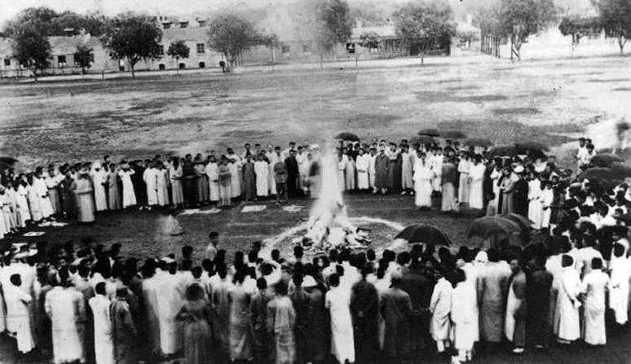
Toelichting:
Op een Chinese school worden Japanse producten verbrand.

Opdracht 10
Drie gegevens over het leven van Sun Yat-sen:
I. In 1895 verliet Sun Yat-sen China en verbleef onder andere in Europa en de Verenigde Staten.
II. In 1911 keerde Sun Yat-sen terug naar China, maar week kort daarna uit naar Japan.
III. In 1917 keerde Sun Yat-sen weer terug naar China.
Welke uitspraak naar aanleiding van deze gegevens is onjuist? (1p)
A De reden van het vertrek in 1895 was de betrokkenheid van Sun Yat-sen bij een opstand
tegen het keizerlijk gezag.
B De reden van de terugkeer in 1911 naar China van Sun Yat-sen was zijn aansluiting bij het
Eerste Verenigd Front.
C De reden van zijn vertrek naar Japan kort na 1911 heeft te maken met de politiek-militaire
positie van Yuan Shikai in China.
D Na de terugkeer van Sun Yat-sen naar China in 1917 werd hij geconfronteerd met het
wegvallen van een duidelijk centraal gezag in het land.

Opdracht 11
Twee uitspraken over de KMT en de CCP in de jaren twintig:
I. De KMT kon rekenen op de steun van de Sovjet-Unie, omdat er ideologische overeenkomsten waren tussen de ideeën van de KMT en het Sovjet-communisme.
II. De Sovjet-Unie was aanvankelijk terughoudend in het steunen van de CCP, omdat China volgens de marxistische ideologie nog niet klaar was voor een revolutie.
Zijn de uitspraken juist of onjuist? (1p)
A Uitspraak I en II zijn allebei juist.
B Uitspraak I en II zijn allebei onjuist.
C Uitspraak I is juist. Uitspraak II is onjuist.
D Uitspraak I is onjuist. Uitspraak II is juist.

Opdracht 12
Koppel elke oorzaak aan het juiste gevolg. Noteer de juiste combinaties van cijfers en letters. (2p)
Oorzaken
1 De Noordelijke Veldtocht wordt succesvol afgerond.
2 Het CCP-gebied in Jianxi wordt omsingeld door nationalisten.
3 In het Verdrag van Versailles krijgt Japan de Duitse invloedsgebieden in China toegewezen.
4 Japan start een invasie en bezet de provincie Mantsjoerije.
5 Het Japanse leger capituleert; er komt een einde aan de Tweede Wereldoorlog.
6 Mao Zedong roept in Beijing de communistische Volksrepubliek uit.
Gevolgen
A De positie van Mao als leider van de CCP wordt versterkt.
B Chiang Kai-shek vlucht met de nationalisten naar Taiwan.
C Het Tweede Verenigd Front komt ten einde; de burgeroorlog laait weer op.
D In Shanghai richten nationalisten een bloedbad aan onder plaatselijke communisten.
E De laatste Chinese keizer, Puyi, wordt geïnstalleerd als marionettenkeizer.
F Aanhangers van de 4 Meibeweging wakkeren het Chinese nationalisme aan.

Opdracht 13
Zes gebeurtenissen uit de geschiedenis van China tussen 1912 en 1949.
Wat is de juiste chronologische volgorde, van vroeger naar later? (1p)
I De Noordelijke Veldtocht wordt succesvol afgerond.
II Het CCP-gebied in Jianxi wordt omsingeld door de nationalisten.
III In het Verdrag van Versailles krijgt Japan de Duitse invloedsgebieden in China toegewezen.
IV Japan start een invasie en bezet de provincie Mantsjoerije.
V Het Japanse leger capituleert; er komt een einde aan de Tweede Wereldoorlog.
VI Mao Zedong roept in Beijing de communistische Volksrepubliek uit.

Opdracht 14
In 1928 vaardigde Mao een aantal orders uit voor zijn soldaten, waarin hij bepaalde hoe boeren moesten worden behandeld. Enkele van deze orders:
1. Vervang alle deuren die je hebt beschadigd.
2. Breng alle matrassen terug waarop je hebt geslapen.
3. Wees beleefd en geduldig tegen de mensen en help ze.
4. Breng alle spullen die je hebt geleend terug.
5. Wees eerlijk bij onderhandelingen met boeren.
6. Betaal voor de spullen die je wilt hebben.
7. Wees schoon en maak een toilet op goede afstand van de boerderijen.

Bij welk kenmerkend aspect passen deze orders? (1p)
A De moderne vorm van imperialisme die verband hield met de industrialisatie.
B Vormen van verzet tegen het West-Europese imperialisme.
C Het in de praktijk brengen van totalitaire ideologieën, zoals communisme.
D De toenemende westerse welvaart die vanaf de jaren zestig van de twintigste eeuw
aanleiding gaf tot ingrijpende sociaal-culturele veranderingsprocessen.

Opdracht 15
In 1946 was de Verenigde Staten actief betrokken bij gesprekken tussen de KMT en de CCP om tot een wapenstilstand te komen.
Wat is geen verklaring voor het feit dat het niet lukte om een bestand tussen beide partijen te sluiten? (1p)
A Er bestonden grote verschillen op ideologisch gebied, met name bij politieke aspecten.
B Er bestond groot wantrouwen tussen de CCP en de KMT, vanwege gebeurtenissen tussen
1927 en 1937.
C De CCP was op militair gebied veel sterker dan de KMT: de CCP had meer en beter
bewapende soldaten, beschikte over vliegtuigen en controleerde de belangrijkste steden.
D De KMT kon vooral rekenen op de steun van de Verenigde Staten, terwijl de Sovjet-Unie de
CCP steunde.
E Zowel Mao als Chiang wilde de leiding over China uitoefenen.

Opdracht 16
In het maoïsme spelen massacampagnes een belangrijke rol. Over deze massacampagnes zegt iemand het volgende:
I De massacampagnes maken duidelijk dat Mao een andere interpretatie van het communisme aanhield dan Marx, want Mao geloofde niet in een definitieve revolutie die de communistische samenleving zou creëren.
II De massacampagnes hadden in de eerste jaren waarin de CCP macht uitoefende vooral een economisch doel, namelijk het op gang brengen van de industrialisatie van China.
Zijn de uitspraken juist of onjuist? (1p)
A Uitspraak I en II zijn allebei juist.
B Uitspraak I en II zijn allebei onjuist.
C Uitspraak I is juist. Uitspraak II is onjuist.
D Uitspraak I is onjuist. Uitspraak II is juist.

